Группа Hettich демонстрирует стабильность и уверенно смотрит в будущее
Оборот компании в 2025 году составил 1,4 миллиарда евро

Группа Hettich, один из ведущих мировых производителей мебельной фурнитуры со штаб-квартирой в Кирхленгерне, опубликовала результаты за 2025 финансовый год. В условиях сложной рыночной конъюнктуры, сохранявшейся на протяжении всего года, семейная компания достигла объема продаж в 1,4 миллиарда евро, тем самым сохранив стабильность своих показателей.

По сравнению с 2024 годом это представляет собой номинальное снижение на 2 процента. С учетом валютных колебаний оборот остался на уровне предыдущего года.

На международный бизнес приходилось около 79 процентов от общего объема продаж.

К концу 2025 года в группе компаний Hettich работало около 8200 сотрудников по всему миру, в том числе около 3900 в Германии.

«2025 год показал, насколько важны четкие приоритеты и гибкие структуры», — говорит управляющий директор Михаэль Лемкуль. «Мы провели глубокий анализ рыночных тенденций и приняли взвешенные решения о том, в каких областях мы хотим активно формировать рынок. Наше международное положение и инновационный потенциал обеспечивают как стабильность, так и возможности для маневра».

Инвестиции с четкой направленностью
В 2025 году компания инвестировала 87 миллионов евро. Эти средства были направлены на инновации, производственные и логистические структуры, а также на целенаправленное расширение регионального присутствия на мировых рынках.
«Мы инвестируем туда, где видим долгосрочные перспективы», — объясняет управляющий директор Тимо Пипер. «Наша цель — сосредоточиться на рынках роста и перспективных направлениях, чтобы укрепить нашу позицию на устойчивой основе».

Пресс-тур вместо классической презентации
Пресс-конференция по итогам года в очередной раз прошла в особом формате в Hettich Forum в Кирхленгерне. Вместо традиционной презентации компания организовала пресс-тур с несколькими тематическими станциями, что позволило наглядно представить стратегические темы непосредственно на месте.

В центре внимания были инновационные проекты, такие как семейство продуктов SpinLines, включающее ComfortSpin, FurnSpin и RoomSpin. Эти поворотные и вращающиеся системы являются примером основного принципа «Transforming Spaces with Innovative Motion», демонстрируя, как cсуществующие тенденции могут быть преобразованы в решения, позволяющие гибко адаптировать пространство.

Компания также представила свою международную мультибрендовую стратегию. После слияния Hettich и FGV cтало возможным предлагать продукты для разных сегментов рынка. Оба бренда обладают собственной независимой идентичностью, что делает Hettich единственной компанией в отрасли, способной охватить весь ценовой спектр – от сегмента начального уровня до премиального.

Еще одним ключевым направлением стало расширение присутствия на региональных рынках. С созданием компании Hettich Central Asia в Казахстане Группа Hettich укрепляет свои позиции на растущих рынках Центральной Азии.

Осознанные решения с ориентированным на будущее подходом
Помимо рыночных и продуктовых перспектив, в рамках пресс-тура также обсуждались организационные вопросы.

«Наша цель — обеспечить конкурентоспособность и гибкость компании Hettich в долгосрочной перспективе, — говорит управляющий директор Яна Шёнфельд. «— Это включает в себя реалистичную оценку внешних рамочных условий, а также принятие ответственности за собственное стратегическое направление. Тесное сотрудничество и международная командная работа являются ключевыми факторами успеха».

Перспективы на 2026 год
Группа Hettich не ожидает быстрого и масштабного восстановления рынка в 2026 году. В то же время сохраняются долгосрочные перспективы роста — особенно в отдельных международных регионах и в области интеллектуальных модульных решений.

Благодаря продуманной ясной стратегии, тесной региональной связи с рынками и уникальной мультибрендовой стратегии, Группа Hettich видит много позитивного для себя в ситуации открывающихся возможностей и дальнейшего расширения своей международной конкурентоспособности.

Следующие изображения доступны для скачивания: www.hettich.com

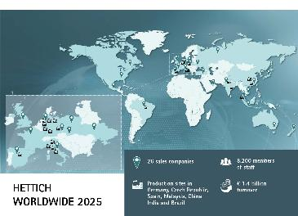
102026_a

Группа компаний Hettich подводит итоги 2025 года. Фото: Hettich

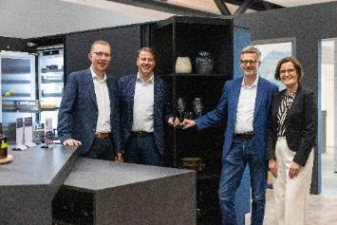
102026_b

Группа Hettich подводит итоги 2025 года: Тимо Пипер, Михаэль Лемкуль, д-р Андреас Хеттих и Яна Шенфельд. Фото: Hettich

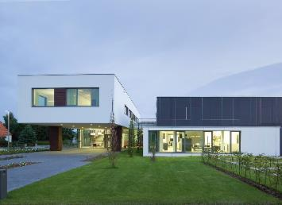
102026_c

Hettich Forum в Кирхленгерне, Германия. Фото: Hettich

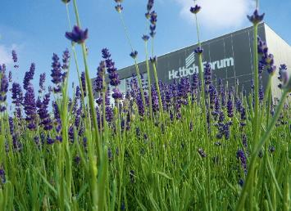
102026_d

Hettich Forum в Кирхленгерне, Германия. Фото: Hettich

О компании Hettich
Компания Hettich была основана в 1888 году и сегодня является одним из крупнейших и наиболее успешных производителей мебельной фурнитуры в мире. Семейная компания расположена в Кирхленгерне, в кластере мебельного производства в регионе Восточная Вестфалия (Германия). Около 8 200 сотрудников работают вместе, чтобы поставлять перспективные решения в более чем 100 стран мира. Под лозунгом "It's all in Hettich" бренд Hettich предоставляет обширный портфель услуг, который последовательно и решительно ориентирован на потребности клиентов по всему миру. По традиции, во всем, что мы делаем, во главу угла всегда ставится обеспечение устойчивого развития на социальном, общественном и экологическом уровнях. www.hettich.com

